Implementación ejercicios (O Pruebas creo)
A Bisección
2.1 Ejercicio 7
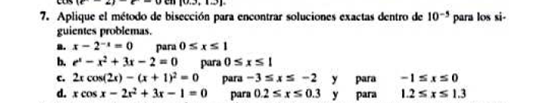
Ejercicio de la guía………………

B Método de Newton
2.3 Ejercicio 6
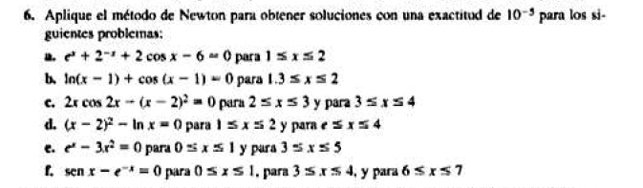
C Secante
  - repita las funciones que se le asigno en el ítem anterior.

D
  - Resolver los problemas del 12.1 al 12.4, 18.5, 18.7 y 18.8

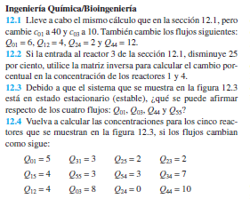
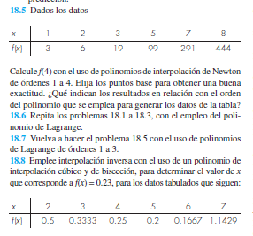NO 16

